**Nombre: Wendy Marisol Herrera Gomez.**

**Grado: 5to bachillerato.**

**Colegio: colegio del futuro.**

**Catedrática: Sandra Elizabeth Pajarito Chamalé.**

**Curso: Expresión Artística.**

**Semana: 24.**

**Trabajo: Cuento.**

**Fecha: 10-07-2020.**

**La musa de René Magritte.**

En la época del surrealismo, existi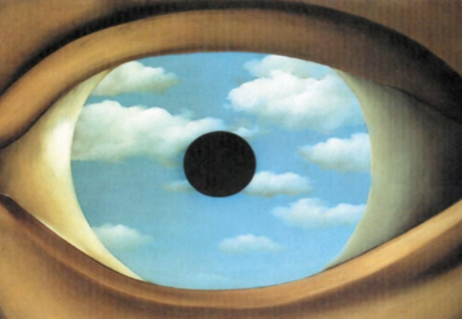ó una mujer hermosa llamada April celesth. Ella de familia rica, además esa hermosa mujer era muy conocida por todas las personas de su pueblo, a causa de la belleza de sus ojos celestes.

Un día en la mañana un grupo de turistas llegó a visitar el pueblo donde vivía Celesth, la mayoría de los turistas eran escritores, actores, o viajeros, pero uno de ellos era un excelente artista surrealista, quien no dejaba que nada que fuera belleza, estética, originalidad, creatividad u otras cosas pasaran desapercibidas ante sus ojos.

Ese mismo día, Celesth se encontraba caminando por el parque, cuando de pronto un chico tropezó con ella, celesth, muy molesta levanto la voz y exclamó: HEY TU… acaso no notas por donde caminas…Fíjate.

El chico, era el artista que acababa de llegar al pueblo, y por ende no la conocía, por lo cual, con cabizbajo contesto: discúlpeme señorita no fue mi intención, pero la culpa no fue solo mía.

Al escuchar aquella respuesta ella contesto: insinúas que la culpa fue mía… ash no sé porque vine a perder mi tiempo en este parque absurdo.

El chico, (alterado por lo que dijo Celesth) levantó la cabeza y viéndola a los ojos dijo: quien te crees tú para… wow tienes unos ojos muy hermosos… (Los ojos eran elementos que fascinaron a los artistas del surrealismo)

Celesth (sin dejar hablar al chico), le dijo: que crees que haré. Crees que pediré disculpas solo porque alagaste mis ojos.

El chico, con un poco más de confianza le dijo: no, no estoy esperando nada. creo que empezamos con el pie izquierdo, o bien, con un tropezón. (ese comentario hizo reír a Celesth), podemos empezar de nuevo?, pregunto el chico.

Bien… respondió Celesth… me llamo April Celesth.

¿Cómo te llamas?

Mi nombre es René Magritte… es un gusto conocerte Celesth.

También es un gusto. contestó ella.

Ambos se quedaron caminando y platicando en aquel parque y luego se despidieron.

Ambos pasaron la mayor parte del tiempo juntos y poco a poco se fueron conociendo, el uno al otro. Lo único que ella no sabía es que, en un corto lapso de tiempo, él regresaría a su hogar y tampoco que era un artista (aunque todo lo que hacía o decía reflejaban a uno). Un día cuando ella se dirigía al parque, el llego a su encuentro y le dijo: hola Celesth, quiero serte muy claro, el día que tropecé contigo no sabía quién eras porque no soy de aquí, no sé por qué no te lo dije, pero espero que puedas perdonarme por no serte sincero, desde el principio.

Celesth con una sonrisa en el rostro le dijo: no te preocupes, lo importante es que me dijiste la verdad antes de irte, y aunque no lo hubieras hecho, no me hubiera molestado, al contrario, estaría muy agradecida por el hecho de haberte conocido y aunque la noticia me hubiera entristecido, al mismo tiempo estaría tan feliz porque de no haberte conocido, no hubiera conocido la felicidad que le trae a una persona la amabilidad y esa es la razón por la que te has convertido en una parte bonita y especial de mi vida Magritte.

Ambos pasaron el resto de los días juntos y cuando llegó el día de la partida de Magritte, April fue a su encuentro y ambos se despidieron, prometiéndose el uno al otro volverse a ver.

Pasaron muchos días, semanas, meses hasta que, al fin en el año 1928, April vio en el periódico una pintura famosa llamada: Espejo falso, ella no supo cómo reaccionar cuando vio que el autor había sido: René Magritte.

Algunas semanas despues, April recibió una carta con la siguiente pregunta: ¿ya viste mi obra de arte? **Tú fuiste mi musa.**

Pocos días despues, April y Magritte se casaron y ella continúo siendo su musa.

Fin.